MOJA MAJKA
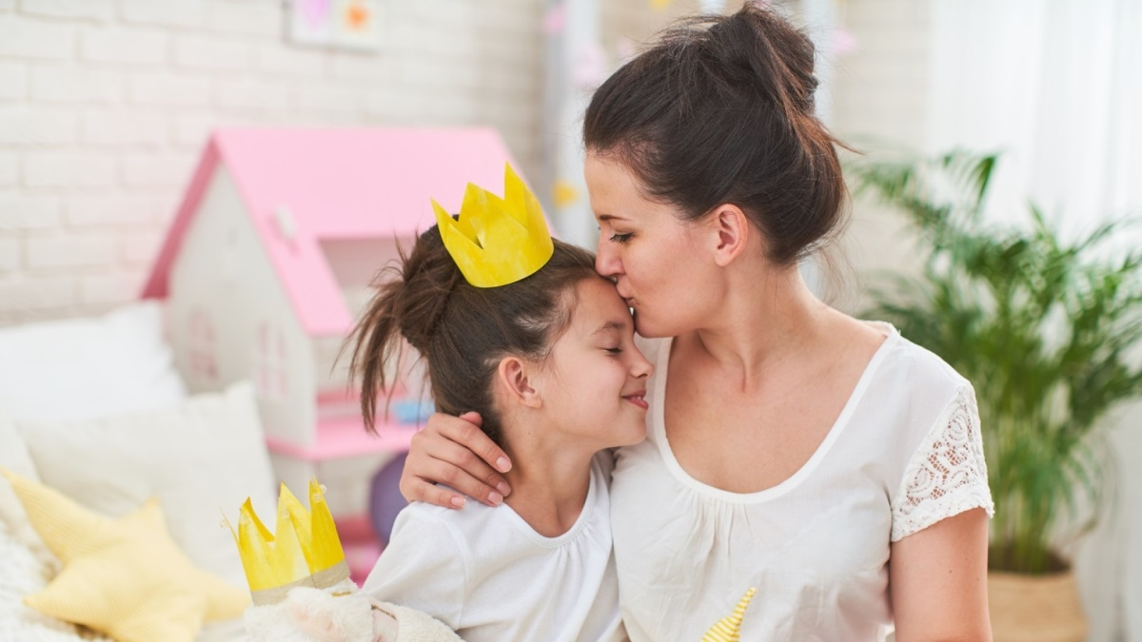
Moja majka dobra je vila,
Moja majka dobra je i mila,
Niko nije bolji od moje majke,

Ona je kao princeza iz neke bajke.
Majka čeka, majka brine,
I sa neba zvijezdu skine.
Ona je moj cvijet, ne bih je
Dala za cijeli svijet.

Nikolina lvezić, 5.B

